Уровень профессиональной подготовки

педагога – библиотекаря МБОУ «ИСОШ»

Гаяновой К.Г.

Образование - высшее, педагогическое

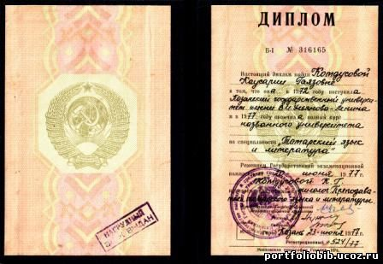

* Курсы повышения квалификации- 2016 году
* Тесты сдала 2016 году -94 балла
* Аттестацию прошла в 2016 году
* Высшая квалификационная категория до

31 декабря 2021 г